□□□地区防災計画（例）

令和５年○○月
□□区自主防災組織

１ 地区の概要

（１）地区の特徴
ア 地区の範囲

〇〇区全域

イ 地区の社会特性

・人口 約400人
・世帯数 約150世帯
・高低差の少ない平地に家屋等が多い。
・高齢者人口（65歳以上）が占める割合は45％と、高齢化が進んでいる。災害時避難行動要支援者が多く居住している。
・土砂災害警戒区域に指定されている場所がある。
・２級河川の〇〇川が流れており、過去に大雨で氾濫したことがある。

ウ 地区の災害リスク

・海に面しており、津波の被害を受けやすい地域。
・山間部では土砂災害警戒区域指定されている箇所が多くあり、警戒区域に居住している住民も多い。災害時には孤立するおそれもある。
・道路が狭くなっている箇所もあり、緊急車両の通行に支障が出る可能性あり。
・過去には倒木で通行止めになった箇所もあり。
・川沿いの地域では、川の増水による氾濫の危険性がある。

（２）今後想定される災害

災害種別 | 想 定 | 対 策
地震災害 | ・大規模地震が発生した場合、家屋の倒壊、土砂崩れが想定される。  ・地震に伴う津波のリスクがある。 | ・ハザードマップを平常時から確認しておく。  ・津波が発生したら、高台へ避難する。  ・避難する場合、ガスの元栓等を閉めるなどの出火防止に努める。
局所的大雨 | ・斜面の多い地域では、土砂災害が想定される。  ・〇〇川付近では、増水に伴い氾濫の危険がある。  ・〇〇堰が決壊した場合、浸水するおそれがある。 | ・高齢者等避難が発令されたら、避難に時間のかかる避難行動要支援者とその支援者は、避難を行う。  ・避難する際には、隣近所にも声かけを行い、速やかな避難を心掛ける。

【参考】地区の過去の災害（例）

災害名称及び  災害発生年月日 | 災害による被害状況と当時の状況
平成29年台風21号 | 台風21号の接近により、強風、大雨、高潮の被害を受ける。  高潮により、漁港付近では船が打ち上げられるなどの被害。
令和元年房総半島台風 | 台風接近に伴う停電。  停電の長期化に伴い、断水が発生。  地区集会所（一時避難場所）を開設。区民の受入れ。  大雨により土砂災害、冠水が発生。  台風の強風により、住家被害多数。  倒木により、通行止めとなる箇所が多数発生。
令和2年7月豪雨災害 | 令和2年7月に大雨が発生し、地区内で土砂災害が発生。  土砂崩れによりNTT柱が倒壊し、電話が不通となる。  道路の陥没により、地区内で孤立する地域が発生。

２ 防災活動

（１）活動目標

地区の住民の「命」を守るため、地区で防災に取り組む。
地域は自分たちで守る！ 地域の共助で被害者を出さない！
地区に住んでいる住民みんなで考え、話し合いながら、安全・安心な地域をつくる！

（２）活動体制

３ 地区防災マップ

【参考例：津波のケース】
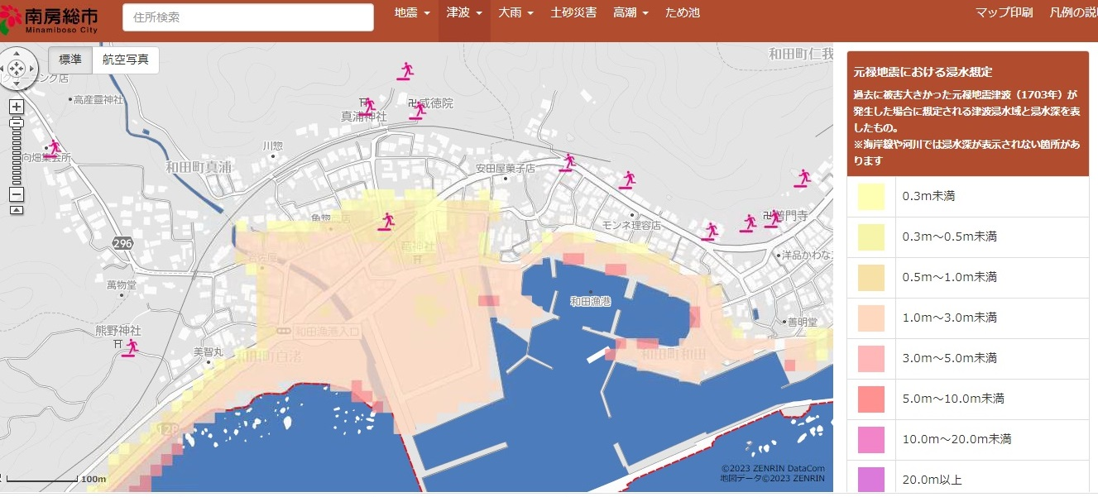

【参考例：土砂災害のケース】
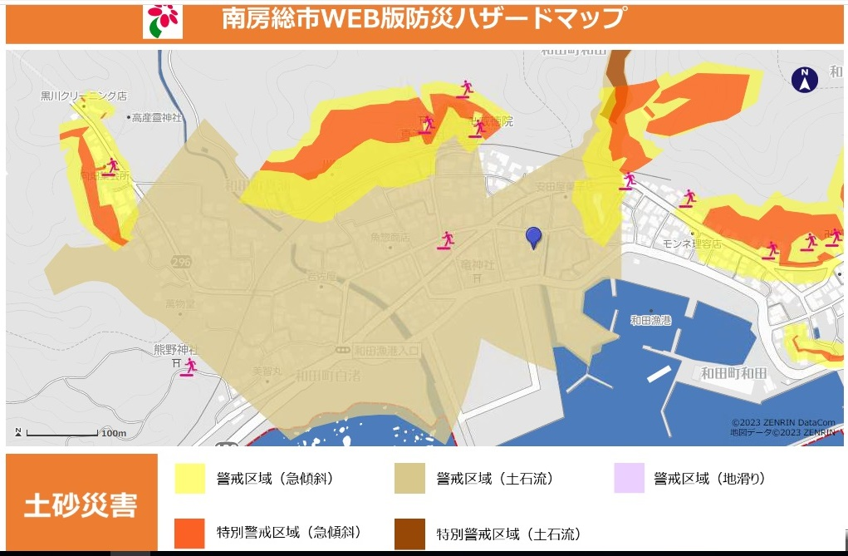

※ 南房総市の防災マップ、WEB版防災ハザードマップ及びため池ハザードマップは、市ホームページから閲覧できます。なお、WEB版防災ハザードマップは住所で検索ができます。

４ 防災関係施設・資機材等リスト

（１）避難所

類 別 | 施設名 | 住 所 | 避難所開設者 | 電話番号
指定緊急避難場所  （一次避難所） | 〇〇集会所 | 南房総市〇〇
 | □□公会堂 | 南房総市□□
指定避難所 | 〇〇センター | 南房総市〇〇

（２）関連機関・施設の連絡先

類 別 | 施設名 | 住 所 | 電話番号
市役所 | 南房総市役所  消防防災課 | 南房総市富浦町青木28 | 0470-33-1052
市役所 | 〇〇地域センター
医療機関 | 〇〇病院 | 南房総市〇〇
消防署 | 安房郡市消防本部 | 館山市北条686番地1 | 0470-22-0119
警察  駐在所 | 館山警察署  〇〇駐在所 | 館山市北条648番地1  南房総市〇〇 | 0470-23-0110
電気 | 東京電力 |  | カスタマーセンター  0120-99-5007
ガス | 東京ガス
水道
災害用伝言ダイヤル |  |  | 171

（３）保有防災資機材リスト（例）
物 品 | 数 量 | 保管場所 | 備 考
発電機 | 1 | 〇〇公民館
ヘルメット | 30 | 〇〇公民館
毛布 | 10 | 〇〇公民館
ブルーシート | 15 | 〇〇公民館
保存食 | 100食 | 〇〇公民館 | 期限 R10.3.31
保存水 | 500ml 50本 | 〇〇公民館 | 期限 R10.3.31

５ 地区防災タイムライン

□□地区自主防災組織 | 住民 | □□市町村
命の危険が迫っているために直ちに身の安全を確保 |  | 緊急安全確保
住民への避難の呼びかけ  避難誘導開始 | 危険な場所から全員避難  （隣近所への呼び掛け） | 避難指示の発令
地区災害対策本部設置  被害・避難状況の全体把握  要配慮者の支援開始 | 避難に時間のかかる要配慮者とその支援者は避難 | 高齢者等避難の発令
役員への連絡  地区の状況確認 | 自分の避難行動を確認
テレビや銚子地方気象台等から情報収集
●□□自主防災組織タイムライン（水害版）

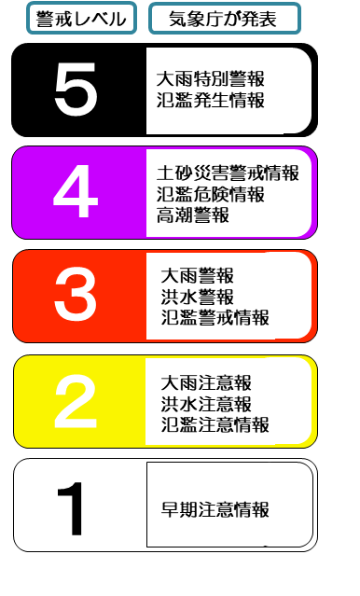

●□□自主防災組織タイムライン（地震版）※震度６弱以上を想定

 | 経過時間 | 一般的な出来事 | □□地区自主防災組織 | 住民 | □□市町村
初動対応 | 発災直後 | 地震発生  建物倒壊、出火が始まる  停電、断水、ガスが止まる | 身の回りの安全確保  情報収集開始 | 身の回りの安全確保  火元の確認、出火防止 | 災害対策本部設置（職員参集）
 | 1時間まで | 救命救急活動  火災が拡大  二次災害の呼びかけ | 地区災害対策本部設置  安否確認や被害情報収集  地区の見回り開始  要配慮者支援 | 指定緊急避難場所（一時避難場所）へ避難 | 防災行政無線で、住民へ注意喚起の放送  被害状況調査
応急対応 | ６時間まで | 被害の中心地や範囲が判明 | 避難所開設準備  資機材の搬入、設置 | 指定避難所（広域避難所）へ移動 | 避難所担当職員が避難所を開設
 | 1日まで | 自衛隊が到着 | 給水、給食活動  避難者の体調管理 |  | 支援物資の発送
 | ３日まで | 広域火災が鎮火、停電解消  ボランティア支援開始  生き埋めなどの生存低下 | ボランティアと連携開始  在宅避難者の把握と支援 |  | ボランティアセンター開設  応急危険度判定
復旧期 | 2週間まで | 行方不明者の捜索完了  仮設住宅の建設  水道やガスの復旧 |  |  | 住家被害認定調査
復興期 | 1か月後 | 仮設住宅入居開始 | 地区対策本部解散 |  | 罹災証明書発行  被災者支援制度

